Об утверждении регламента государственной услуги "Учет иностранных периодических печатных изданий, распространяемых на территории Западно-Казахстанской области"
Утративший силу
Постановление акимата Западно-Казахстанской области от 4 мая 2014 года № 101. Зарегистрировано Департаментом юстиции Западно-Казахстанской области 4 июня 2014 года № 3555. Утратило силу постановлением акимата Западно-Казахстанской области от 24 августа 2015 года № 234
Сноска. Утратило силу постановлением акимата Западно-Казахстанской области от 24.08.2015 № 234.
Руководствуясь Законами Республики Казахстан от 23 января 2001 года "О местном государственном управлении и самоуправлении в Республике Казахстан", от 15 апреля 2013 года "О государственных услугах" и постановлением Правительства Республики Казахстан от 5 марта 2014 года № 180 "Об утверждении стандартов государственных услуг в области информации" акимат Западно-Казахстанской области ПОСТАНОВЛЯЕТ:
1. Утвердить прилагаемый регламент государственной услуги "Учет иностранных периодических печатных изданий, распространяемых на территории Западно–Казахстанской области".
2. Контроль за выполнением настоящего постановления возложить на заместителя акима Западно-Казахстанской области Б. М. Макена.
3. Настоящее постановление вводится в действие по истечении десяти календарных дней после дня первого официального опубликования, но не ранее введения в действие постановления Правительства Республики Казахстан от 5 марта 2014 года № 180 "Об утверждении стандартов государственных услуг в области информации".
Аким области | Н. Ногаев

Утвержден
постановлением акимата
Западно-Казахстанской области
от 4 мая 2014 года № 101
Регламент государственной услуги
"Учет иностранных периодических печатных изданий, распространяемых на территории Западно-Казахстанской области"
1. Общие положения
1. Государственная услуга "Учет иностранных периодических печатных изданий, распространяемых на территории Западно–Казахстанской области" (далее - государственная услуга) оказывается государственным учреждением "Управление внутренней политики Западно-Казахстанской области" (далее – услугодатель) в соответствии со Стандартом государственной услуги "Учет иностранных периодических печатных изданий, распространяемых на территории области, города республиканского значения, столицы", утвержденного постановлением Правительства Республики Казахстан от 5 марта 2014 года № 180 "Об утверждении стандартов государственных услуг в области информации" (далее – Стандарт).
Прием заявлений и выдача результатов оказания государственной услуги осуществляются через:
1) услугодателя;
2) филиал республиканского государственного предприятия на праве хозяйственного ведения "Центр обслуживания населения" Комитета по контролю автоматизации государственных услуг и координации деятельности центров обслуживания населения Министерства транспорта и коммуникаций Республики Казахстан по Западно–Казахстанской области (далее – ЦОН);
3) веб-портал "электронного правительства" www.egov.kz (далее – портал).
2. Форма оказания государственной услуги – электронная (частично автоматизированная) и (или) бумажная.
3. Результат оказания государственной услуги – выдача справки об учете иностранных периодических печатных изданий, распространяемых на территории Западно-Казахстанской области либо мотивированный ответ об отказе в оказании государственной услуги в случаях и по основаниям, установленным Законами Республики Казахстан.
Форма предоставления результата оказания государственной услуги: электронная и (или) бумажная.
В случае обращения за получением справки на бумажном носителе, результат оказания государственной услуги оформляется в электронном формате, распечатывается и заверяется печатью и подписью руководителя услугодателя.
Государственная услуга оказывается на бесплатной основе физическим и юридическим лицам (далее – услугополучатель).
2. Описание порядка действий структурных подразделений (работников)
услугодателя в процессе оказания государственной услуги
4. Основанием для начала процедуры (действия) по оказанию государственной услуги является:
при обращении к услугодателю и (или) в ЦОН - заявление по форме согласно приложению 1 Стандарта и предоставление необходимых документов, указанных в пункте 9 Стандарта;
при обращении через портал - запрос в форме электронного документа, удостоверенного электронной цифровой подписью (далее – ЭЦП) услугополучателя.
5. Содержание каждой процедуры (действия), входящей в состав процесса оказания государственной услуги, длительность его выполнения и его результат:
1) работник канцелярии услугодателя с момента обращения за получением справки в течение 15 минут осуществляет прием необходимых документов услугополучателя, указанных в пункте 9 Стандарта и в течение 1 (одного) часа осуществляет регистрацию;
Результат – направляет документ на резолюцию руководителю услугодателя.
2) руководитель услугодателя знакомится с поступившими документами и определяет ответственного исполнителя для оказания государственной услуги в течение 1 (одного) рабочего дня.
Результат – направляет документы, необходимые для оказания государственной услуги, ответственному исполнителю услугодателя.
3) ответственный исполнитель услугодателя в течение 5 (пяти) рабочих дней рассматривает поступившие документы, регистрирует их в информационной системе "Е-акимат", готовит проект справки услугополучателю или мотивированный ответ об отказе.
Результат - направляет на подпись руководителю услугодателя.
4) руководитель услугодателя подписывает справку в электронном виде или мотивированный ответ об отказе в течение 2 (двух) часов.
Результат – ответственный исполнитель услугодателя распечатывает результат оказания государственной услуги, заверяет печатью и подписью руководителя услугодателя, направляет работнику канцелярии в течение 2 (двух) часов.
5) работник канцелярии услугодателя выдает результат услугополучателю в течение 1 (одного) рабочего дня.
3. Описание порядка взаимодействия структурных подразделений (работников)
услугодателя в процессе оказания государственной услуги
6. Перечень работников услугодателя, которые участвуют в процессе оказания государственной услуги:
1) руководитель услугодателя;
2) ответственный исполнитель услугодателя;
3) работник канцелярии услугодателя.
7. Описание последовательности процедур (действий) между работниками с указанием длительности каждой процедуры (действия):
1) работник канцелярии услугодателя с момента обращения за получением справки в течение 15 минут осуществляет прием необходимых документов у услугополучателя, указанных в пункте 9 Стандарта;
2) в течение 1 (одного) часа работник канцелярии услугодателя осуществляет регистрацию и направляет их на резолюцию руководителю услугодателя;
3) руководитель услугодателя ознакамливается с входящими документами и определяет ответственного исполнителя для выдачи государственной услуги в течение 1 (одного) рабочего дня;
4) ответственный исполнитель услугодателя в течение 5 (пяти) рабочих дней с момента сдачи пакета документов услугополучателем рассматривает поступившие документы, готовит проект справки услугополучателю или мотивированный отказ, который направляет на подпись руководителю;
5) руководитель услугодателя подписывает справку или мотивированный ответ об отказе в течение 2 (двух) часов;
6) ответственный исполнитель услугодателя распечатывает результат оказания государственной услуги, заверяет печатью и подписью руководителя услугодателя, направляет работнику канцелярии в течение 2 (двух) часов;
7) работник канцелярии услугодателя в течение 1 (одного) рабочего дня выдает справку услугополучателю или мотивированный ответ об отказе.
8) Описание последовательности процедур (действий) между работниками с указанием длительности каждой процедуры (действия), сопровождается блок-схемой согласно приложению 1 к Регламенту государственной услуги "Учет иностранных периодических печатных изданий, распространяемых на территории Западно–Казахстанской области" (далее – Регламент).
4. Описание порядка взаимодействия с ЦОН и или иными услугодателями,
а также порядка использования информационных систем в процессе оказания
государственной услуги
8. Описание порядка обращения в ЦОН, длительность обработки запроса услугополучателя:
1) услугополучатель подает документ, удостоверяющий личность и заявление оператору ЦОН согласно приложению 1 к Стандарту (название периодических печатных изданий, территория распространения, язык, основная тематическая направленность, периодичность, количество распространяемых экземпляров), которое осуществляется в операционном зале посредством "безбарьерного" обслуживания путем электронной очереди (в течение 15 минут);
2) процесс 1 – ввод оператора ЦОН в автоматизированное рабочее место Интегрированной информационной системы Центра обслуживания населения (далее АРМ ИИС ЦОН) логина и пароля (процесс авторизации) для оказания услуги;
3) процесс 2 – выбор оператором ЦОН услуги, вывод на экран формы запроса для оказания услуги, ввод оператором Центра данных услугополучателя, а также данных по доверенности представителя услугополучателя (при нотариально удостоверенной доверенности, при ином удостоверении доверенности не заполняются) (в течение 5 минут);
4) процесс 3 – направление запроса через шлюз электронного правительства (далее – ШЭП) в государственную базу данных физических лиц/ государственную базу данных юридических лиц (далее - ГБД ФЛ/ГБД ЮЛ) о данных услугополучателя, а также в Единую нотариальную информационную систему (далее - ЕНИС) – о данных доверенности представителя услугополучателя (в течение 2 минут);
5) условие 1 – проверка наличия данных услугополучателя в ГБД ФЛ/ГБД ЮЛ, данных доверенности в ЕНИС (в течение 1 минуты);
6) процесс 4 – формирование сообщения о невозможности получения данных в связи с отсутствием данных услугополучателя в ГБД ФЛ/ГБД ЮЛ, данных доверенности в ЕНИС (в течение 2 минут);
7) процесс 5 - направление электронного документа (запроса услугополучателя) удостоверенного (подписанного) ЭЦП оператора ЦОН через ШЭП в автоматизированное рабочее место регионального шлюза электронного правительства (далее - АРМ РШЭП) (в течение 2 минут).
Функциональные взаимодействия информационных систем, задействованных при оказании государственной услуги через ЦОН приведены диаграммой согласно приложению 2 к настоящему регламенту.
9. Описание процесса получения результата оказания государственной услуги через ЦОН, его длительность:
1) процесс 6 – регистрация электронного документа в АРМ РШЭП (в течение 2 минут);
2) условие 2 – проверка (обработка) услугодателем соответствия приложенных услугополучателем документов, указанных в Стандарте (заявление, документ, удостоверяющий личность) и основаниям для оказания услуги (в течение 2 минут);
3) процесс 7 - формирование сообщения об отказе в запрашиваемой услуге в связи с имеющимися нарушениями в документах услугополучателя (в течение 5 минут) или получение услугополучателем через оператора ЦОН расписки о приеме соответствующих документов;
4) получение услугополучателем через оператора ЦОН результата услуги (выдачи справки об учете иностранных периодических печатных изданий, распространяемых на территории области либо письменный мотивированный ответ об отказе) сформированной АРМ РШЭП (в течение 10 рабочих дней с момента сдачи пакета документов в ЦОН).
10. Описание порядка обращения и последовательности процедур (действий) услугодателя и услугополучателя при оказании государственной услуги через портал:
1) услугополучатель осуществляет регистрацию на портале с помощью индивидуального идентификационного номера (далее – ИИН) и (или) бизнес идентификационного номера (далее – БИН), а также пароля (осуществляется для незарегистрированных услугополучателей на портале);
2) процесс 1 – ввод услугополучателем ИИН/БИН и пароля (процесс авторизации) на портале для получения услуги;
3) условие 1 – проверка на портале подлинности данных о зарегистрированном услугополучателе через ИИН/БИН и пароль;
4) процесс 2 – формирование порталом сообщения об отказе в авторизации в связи с имеющимися нарушениями в данных услугополучателя;
5) процесс 3 – выбор услугополучателем услуги, указанной в настоящем регламенте, вывод на экран формы запроса для оказания услуги и заполнение услугополучателем формы (ввод данных) с учетом ее структуры и форматных требований, прикрепление к форме запроса необходимых копий документов в электронном виде, указанных в пункте 9 Стандарта, а также выбор услугополучателем регистрационного свидетельства ЭЦП для удостоверения (подписания) запроса;
6) условие 2 – проверка на портале срока действия регистрационного свидетельства ЭЦП и отсутствия в списке отозванных (аннулированных) регистрационных свидетельств, а также соответствия идентификационных данных (между ИИН/БИН, указанным в запросе и ИИН/БИН, указанным в регистрационном свидетельстве ЭЦП);
7) процесс 4 – формирование сообщения об отказе в запрашиваемой услуге в связи с не подтверждением подлинности ЭЦП услугополучателя;
8) процесс 5 – направление электронного документа (запроса услугополучателя) удостоверенного (подписанного) ЭЦП услугополучателя через ШЭП в АРМ РШЭП для обработки запроса услугодателем;
9) условие 3 – проверка услугодателем соответствия приложенных услугополучателем документов, указанных в п.9 Стандарта и основаниям для оказания услуги;
10) процесс 6 - формирование сообщения об отказе в запрашиваемой услуге в связи с имеющимися нарушениями в документах услугополучателя;
11) процесс 7 – получение услугополучателем результата услуги (уведомление в форме электронного документа), сформированного порталом. Результат оказания государственной услуги направляется услугополучателю в "личный кабинет" в форме электронного документа, удостоверенного ЭЦП руководителя услугодателя, в течение 10 (десять) рабочих дней с момента обращения на портал.
Функциональные взаимодействия информационных систем, задействованных при оказании государственной услуги через портал приведены диаграммой согласно приложению 3 к настоящему регламенту.
11. Обжалование решений, действий (бездействия) услугодателя и (или) его должностных лиц, ЦОНа и (или) их работников по вопросам оказания государственной услуги, осуществляется в соответствии с главой 3 Стандарта.
12. Подробное описание последовательности процедур (действий), взаимодействий структурных подразделений (сотрудников) услугодателя в процессе оказания государственной услуги, отражается в справочнике бизнес-процессов оказания государственной услуги согласно приложению 4 к настоящему регламенту.
Сноска. Постановление дополнено пунктом 12 в соответствии с постановление акимата Западно-Казахстанской области от 25.11.2014 № 311.
Приложение 1
к регламенту
государственной услуги
"Учет иностранных
периодических печатных
изданий, распространяемых
на территории
Западно-Казахстанской области"
Блок-схема
Описание последовательности процедур (действий) между работниками с указанием
длительности каждой процедуры (действия)

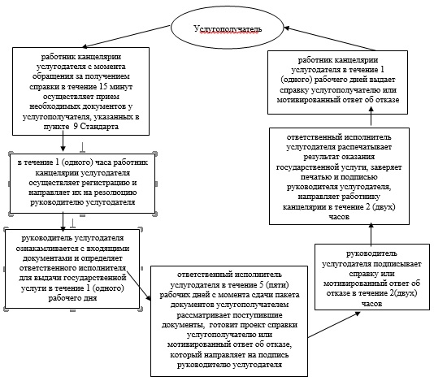

Приложение 2
к регламенту
государственной услуги
"Учет иностранных
периодических печатных
изданий, распространяемых
на территории
Западно-Казахстанской области"
Диаграмма функционального взаимодействия информационных систем,
задействованных при оказании государственной услуги через ЦОН
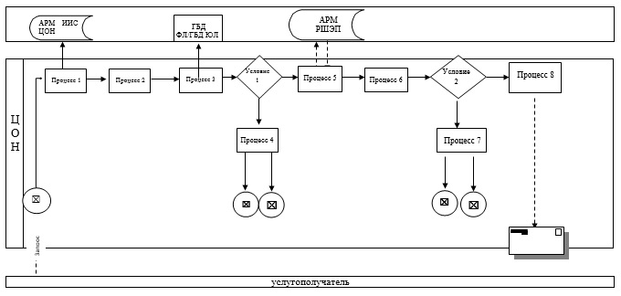

Приложение 3
к регламенту
государственной услуги
"Учет иностранных
периодических печатных
изданий, распространяемых
на территории
Западно–Казахстанской области"
Диаграмма функционального взаимодействия
при оказании государственной услуги через портал

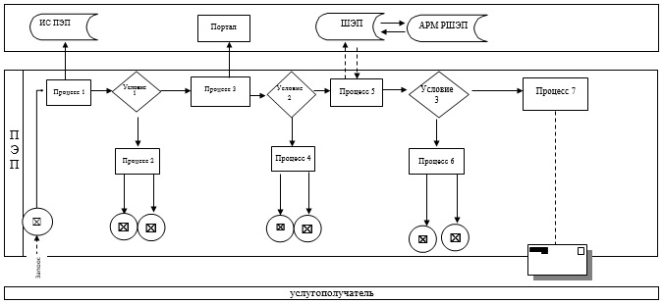

Приложение 4
к регламенту
государственной услуги
"Учет иностранных
периодических печатных
изданий, распространяемых
на территории
Западно-Казахстанской области"
Справочник бизнес-процессов оказания государственной услуги
"Учет иностранных периодических печатных изданий,
распространяемых на территории Западно-Казахстанской области"
Сноска. Постановление дополнено приложением 4 в соответствии с постановление акимата Западно-Казахстанской области от 25.11.2014 № 311 (вводится в действие по истечении десяти календарных дней после дня первого официального опубликования).
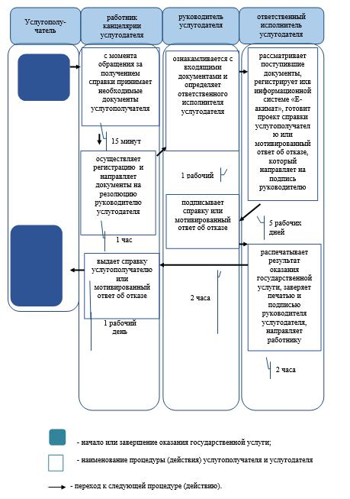

© 2012. РГП на ПХВ «Институт законодательства и правовой информации Республики Казахстан» Министерства юстиции Республики Казахстан

